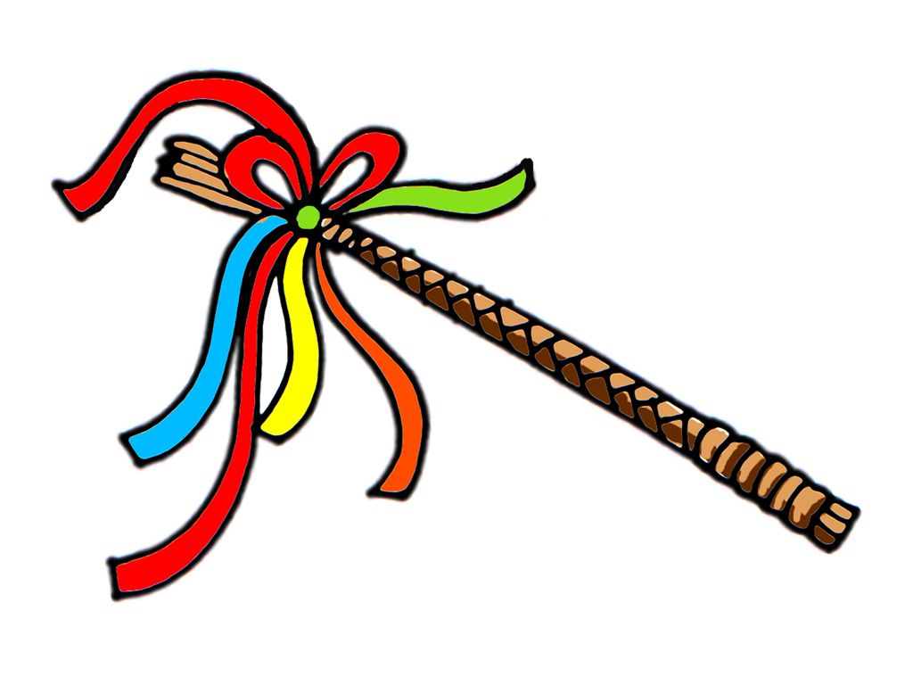**VELIKONOČNÍ LUŠTĚNÍ**

**Jakubov 2022**

Hrací karta:

Doplňujte písmenka správných odpovědí



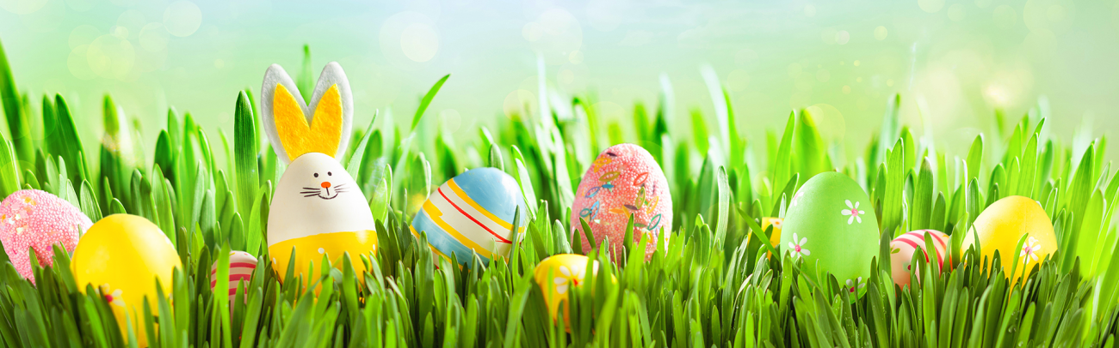



**VELIKONOČNÍ LUŠTĚNÍ**

**Jakubov 2022**

Hrací karta:

Doplňujte písmenka správných odpovědí



